Приложение № 1
к Постановлению
Совета ФПСО
№ IX-2от 19.04.2018 г.

Схема построения колонны праздничного шествия, посвященного Празднику Весны и Труда 1 мая 2018 года
(по улице Молодогвардейской от улицы Красноармейской)

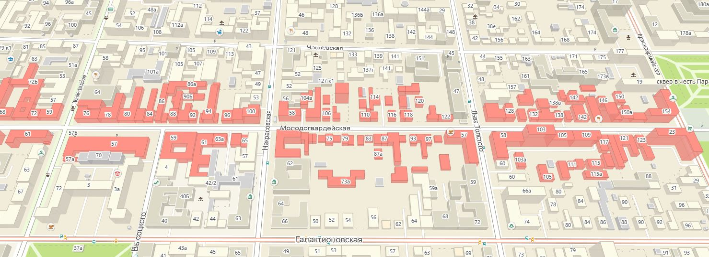
Иные участники
КПП 10
КПП 4
КПП 5
ФПСО
Победители конкурсов «Профессионал года»
Железнодорожный район
Кировский
район
КПП 7
КПП 8
Куйбышевский
район
Октябрьский
район
Ленинский
район
Советский
район
Красноглинский
район
Самарский
район
Промышленный
район
КПП 9
КПП 3
КПП 6
 | от дома по ул.Молодогвардейской |  | до дома по ул.Молодогвардейской |  | Проход через КПП в место построения
Железнодорожный район | 152 |  | 142 |  | КПП №3 и №5
Кировский район | 142 |  | 103-105 |  | КПП №4 и №6
Красноглинский район | 103-105 |  | ул.Л.Толстого 58/101 |  | КПП №5
Куйбышевский район | ул.Л.Толстого 57 (кафе «Конфитюр» |  | 97 |  | КПП №6
Ленинский район | 97 |  | 112 |  | КПП №5 и №6
Октябрьский район | 112 |  | 71 |  | КПП №8 и №9
Промышленный район | 71 |  | 67 |  | КПП №7 и №9
Самарский район | ул.Некрасовская 57 |  | 61 |  | КПП №8 и №9
Советский район | 61 |  | 82 |  | КПП №7 и №9
Иные участники | 82 |  | 76 |  | КПП №10

